Το τμήμα ΔΟΜΤ ανακοινώνει ότι την Τρίτη 11/06/2023 ξεκινάει η Εξεταστική Περίοδος του Εαρινού Εξαμήνου 2024.
Ενημερώνουμε όλους τους φοιτητές ότι η προσέλευση στις εξετάσεις θα γίνεται με την επίδειξη της ακαδημαϊκής ταυτότητας και θα πρέπει να καταγράφετε στον παρακάτω σύνδεσμο : https://forms.gle/wpn2D3CFY8Y87pEH8 η να σκανάρετε στο κινητό σας τον παρακάτω QR code σε κάθε μάθημα που προσέρχεστε.
Παράλληλα θα πρέπει υπογράφετε ΠΡΙΝ ΤΗΝ ΕΝΑΡΞΗ της εξέτασης στον κατάλογο των εγγεγραμμένων φοιτητών που θα είναι τυπωμένος από το σύστημα uniportal. Αν δεν υπάρχει το όνομα σας θα αποχωρείτε από την αίθουσα. ΚΑΝΕΝΑΣ ΦΟΙΤΗΤΗΣ ΔΕΝ ΘΑ ΣΥΜΜΕΤΕΧΕΙ ΣΤΙΣ ΕΞΕΤΑΣΕΙΣ ΑΝ ΔΕΝ ΕΙΝΑΙ ΔΗΛΩΜΕΝΟΣ ΣΤΟ ΣΥΣΤΗΜΑ UNIPORTAL. (Απόφαση της Συνέλευσης του Τμήματος)
Εξετάσεις θα δίνουν μόνο οι καταγεγραμμένοι από το γραμματειακό σύστημα φοιτητές.
ΠΡΟΣΟΧΗ : ΟΣΟΙ ΦΟΙΤΗΤΕΣ ΠΑΝΩ ΑΠΟ ΤΟ 10^{ο} Εξάμηνο προχωρήσανε στις έκτακτες δηλώσεις μαθημάτων του ΜΑΙΟΥ δεν δικαιούνται να δώσουν τα μαθήματα αυτά παρά μόνο στην εξεταστική του ΣΕΠΤΕΜΒΡΙΟΥ 2024
Επίσης για την εύρυθμη και ομαλή διεξαγωγή των εξετάσεων παρακαλούμε όπως συνδέσετε την κινητή σας συσκευή με το δίκτυο eduroam χρησιμοποιώντας για άμεση και γρήγορη σύνδεση στο διαδίκτυο.
Οδηγίες στον παρακάτω σύνδεσμο : https://noc.the.ihu.gr/eduroam-2/
Αν χρειάζεστε ΒΕΒΑΙΩΣΗ ΣΥΜΜΕΤΟΧΗΣ στις Εξετάσεις αυτή θα σας δίδεται από τον ΕΠΙΤΗΡΗΤΗ.
ΚΑΛΗ ΕΞΕΤΑΣΤΙΚΗ
Ο ΠΡΟΕΔΡΟΣ ΤΟΥ ΤΜΗΜΑΤΟΣ
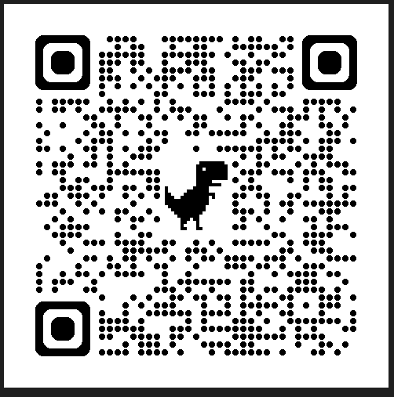
ΚΑΣΣΙΑΝΙΔΗΣ ΠΑΝΑΓΙΩΤΗΣ

